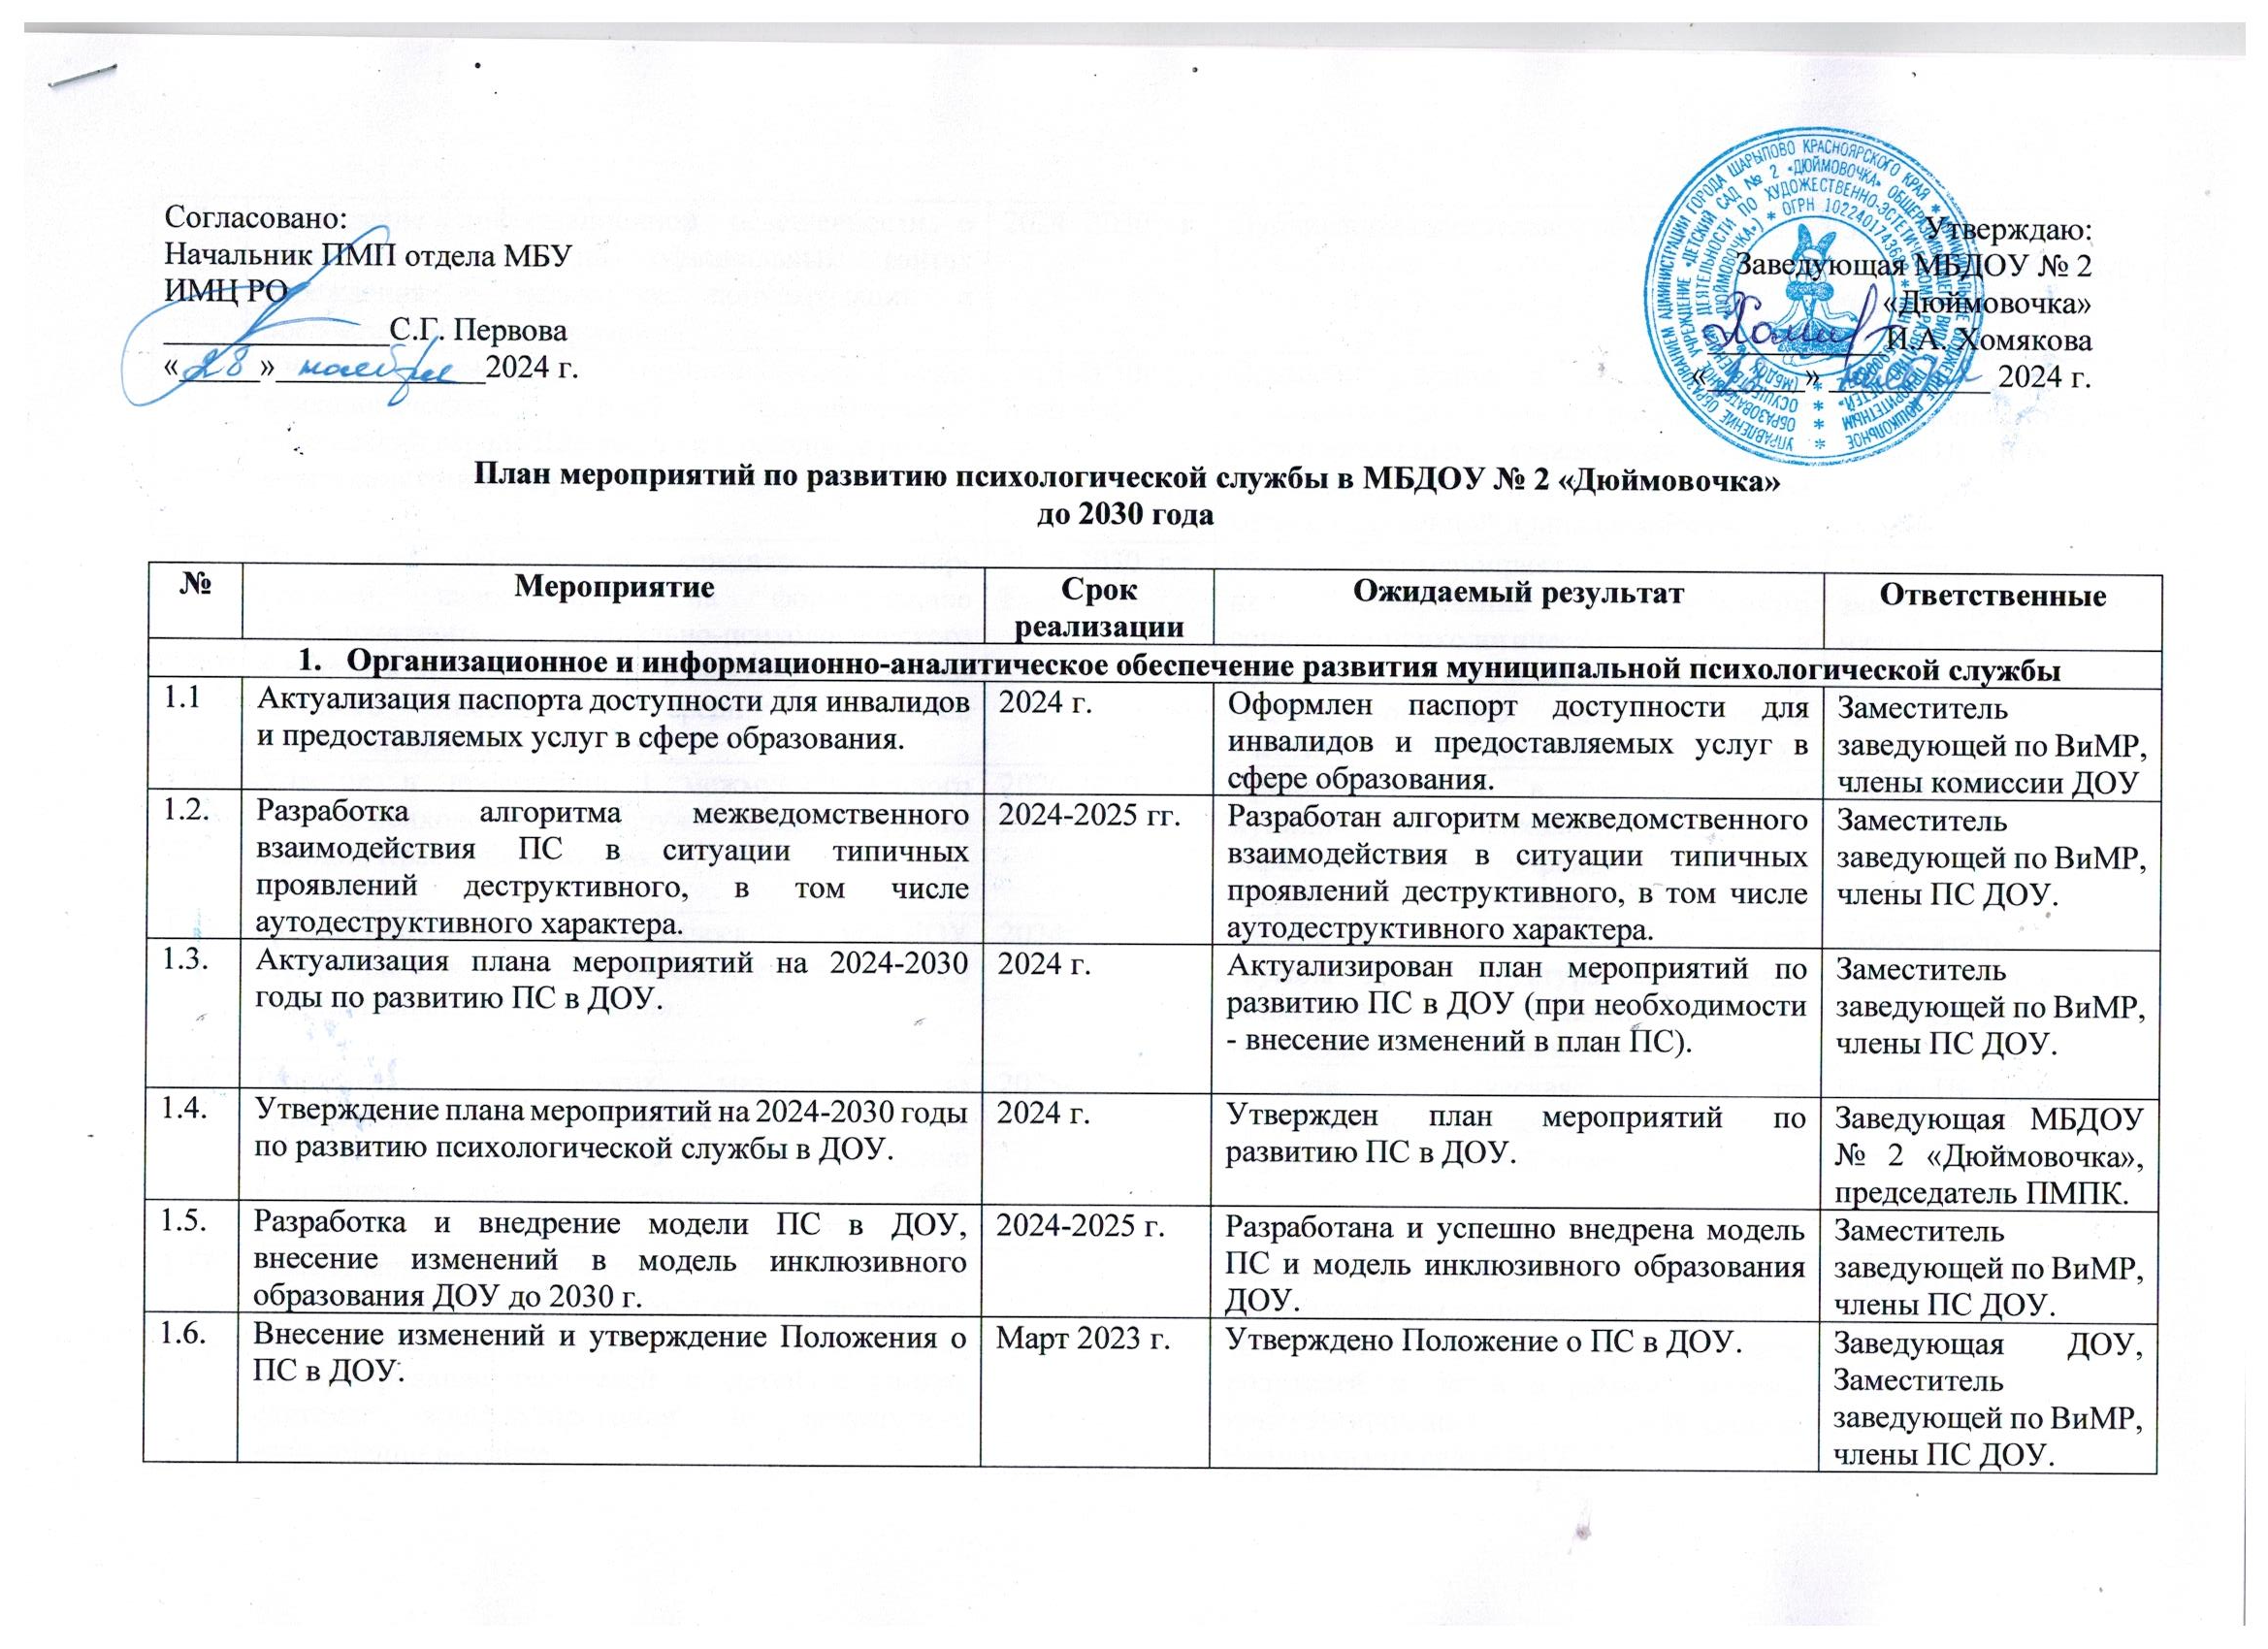

1.7. | Проведение информационной освещенности о деятельности ПС на официальных сайтах учреждения с целью ее популяризации и предоставлению информации. | 2024 -2030 г.г. | Публикации о деятельности ПС в ДОУ. | Заместитель заведующей по ВиМР, члены ПС ДОУ.
1.8. | Участие в проведении I муниципального Съезда психологических служб образовательных учреждений города Шарыпово и психологов разной межведомственной принадлежности. | 2025-2030г.г. Ежегодно | Приняли участие в первом Съезде муниципальных психологических служб образовательных учреждений города Шарыпово и психологов разной межведомственной принадлежности. | Заместитель заведующей по ВиМР, члены ПС ДОУ.
1.9. | Реализация мероприятий, семинаров, мастер-классов), направленных на формирование благоприятного социально-психологического климата в коллективах, профилактику социально-опасного поведения среди участников образовательных отношений. | 2025-2030 г.г. Ежегодно | Реализованы мероприятия, направленные на формирование благоприятного социально-психологического климата в учебных коллективах, профилактику социально-опасного поведения среди участников образовательных отношений. | Заместитель заведующей по ВиМР, члены ПС ДОУ.
1.10. | Участие в проведении I межмуниципального Съезда психологических служб западной группы районов Красноярского края. | 2026-2030 г.г. Ежегодно | Приняли участие в первом Съезде муниципальных психологических служб образовательных учреждений города Шарыпово с целью обмена опытом. | Члены ПС ДОУ.
1.11. | Включение в модель психологической службы ДОУ структуры «Экстренная психологическая помощь в муниципальном образовании». | 2024г. | Включена в модель психологической службы ДОУ структура «Экстренная психологическая помощь» в муниципальном образовании. | Заместитель заведующей по ВиМР, члены ПС ДОУ.
1.12. | Разработка методических материалов по организации деятельности с обучающимися различной нозологии в ДОУ, создание методической копилки психологической службы ДОУ. | 2025-2030 г.г. | Создана методическая копилка по организации деятельности с обучающимися разной нозологии. | Члены ПС ДОУ.
1.13. | Обеспечение взаимодействия с Детским телефоном доверия и о возможности получения психологической помощи, в том числе через информирование родителей и детей в рамках системы консультирования и размещение информации на сайте. |  | Обеспечена доступность получения экстренной психологической помощи, в том числе через информирование родителей и детей в рамках системы консультирования (информация размещена на сайте ДОУ. | Члены ПС ДОУ.
1.14. | Участие во Всероссийском конкурсе региональных моделей психологических служб в системе образования. | 2025-2030 г.г. | Участие во Всероссийском конкурсе региональных моделей психологических служб в системе образования. | Заместитель заведующей по ВиМР, члены ПС ДОУ.
1.15. | Актуализация профессионального стандарта «Педагог-психолог» (в сфере образования). |  | Разработаны должностные инструкции педагогов-психологов в соответствии с профессиональным стандартом. | Заведующая ДОУ, Заместитель заведующей по ВиМР
2. Профилактика психологического и психического здоровья и
оказание психологической помощи и поддержки воспитанникам и их родителям (законным представителям)
2.1. | Организация и реализация профилактических мероприятий для воспитанников, направленных на формирование благоприятного социально-психологического климата в образовательных учреждениях, профилактику социально-опасного поведения; обучающие мероприятия по вопросам психологической поддержки воспитанников для педагогов. | 2021–2025 г.г. | Обеспечена психологическая помощь воспитанникам, их поддержка, сопровождение педагогов. | Члены ПС ДОУ
2.2. | Организация работы, которая направлена на выявление «группы риска» обучающихся; разработка коррекционных занятий для данных воспитанников. | Ежегодно по плану работы психологической службы в ДОУ или педагога-психолога. | Организована работа по выявлению воспитанников «группы риска», проведены беседы с такими детьми, и их родителями (законными представителями) количество обучающихся «группы риска» снизилось. | Педагог-психолог ДОУ
2.3. | Организация работы психолого-педагогических консилиумов (далее - ППк) в ДОУ. | Ежегодно по плану работы ППк | В дошкольных организациях действует ППк, обеспечивающее коллегиальность принятия решений об образовательном маршруте ребенка с учетом особенностей его развития. | Заведующая ДОУ,  Заместитель заведующей по ВиМР
2.4. | Организация деятельности по оказанию услуг ранней коррекционной помощи детям с нарушением развития, риском возникновения нарушений развития и их семьям, а также психолого-педагогической помощи детям раннего возраста, консультативной помощи родителям (законным представителям) по вопросам развития и образования детей. | 2024–2030 г.г. | Организована деятельность по оказанию услуг ранней коррекционной помощи детям с нарушением развития, риском возникновения нарушений развития и их семьям, в том числе услуги психолого-педагогической помощи детям раннего возраста, консультативной помощи родителям (законным представителям) осуществляются консультативным пунктом ДОУ и узкими специалистами ДОУ. | Заведующая ДОУ,  Заместитель заведующей по ВиМР  Узкие специалисты ДОУ
2.5. | Психологическое просвещение родителей, педагогов в рамках акции «Большое родительское собрание». | Февраль  Ежегодно | Участие родителей и педагогов ДОУ в данной акции. | Члены ПС ДОУ
2.6. | Организация и проведение профилактических информационно-просветительских мероприятий для детей, их родителей (законных представителей) и педагогов. | Ежегодно | Организованы и проведены профилактические информационно-просветительские мероприятия для детей, их родителей (законных представителей) и педагогов. |  | Педагог –психолог ДОУ
2.7. | Организация и проведение информационно-просветительских мероприятий для родителей (законных представителей) направленных на повышение их компетентности в вопросах психологического и психического здоровья, в том числе с привлечением специалистов из организаций здравоохранения, комиссий по делам несовершеннолетних, ведомств социальной защиты а также представителей других ведомств. | Ежегодно | Организованы и проведены информационно-просветительские мероприятия для родителей (законных представителей) направленных на повышение их компетентности в вопросах психологического и психического здоровья. |  | Педагог-психолог ДОУ  КГБУ СО Центр семьи «Шарыповский»
2.8. | Организация психологических клубов для детей и их родителей в образовательных учреждениях города. | 2024-2025 гг. | Организован психологический клуб для детей и их родителей. |  | Заведующая ДОУ
2.9. | Организация проведения «Недели психологии» и всех значимых дат, согласно календарю психолога во всех образовательных учреждениях с информированием через сайт ДОУ. | По согласованию | Организованы мероприятия «Недели психологии» и реализация календаря психолога с освещением проведенных мероприятий на официальном сайте ДОУ. |  | Члены ПС ДОУ
3. Профессиональная переподготовка и повышение квалификации педагогических работников

3.1. | Организация участия в региональном профессиональном конкурсе «Педагог-психолог». | 2024–2025 г.г. | Организовано участие педагога-психолога в региональном профессиональном конкурсе «Педагог-психолог» |  | Заведующая ДОУ  Заместитель заведующей по ВиМР
3.2. | Организация повышения квалификации педагога-психолога и других узких специалистов на курсах повышения квалификация по вопросам развития психологических служб, сопровождению детей разных возрастных групп и нозологий. | 2024 -2030 г.г. | Повышение квалификации 1 раз в три года. |  | члены ПС ДОУ.
3.3 | Организация повышения квалификации педагоа-психолога и других узких специалистов на курсах повышения квалификация по оказанию экстренной психологической помощи. | 2024 -2030 г.г. | Повышение квалификации 1 раз в три года. |  | члены ПС ДОУ.МБУ
3.4 | Участие педагога-психолога, узких специалистов в региональных и всероссийских конференциях, форумах, семинарах, вебинарах. | Ежегодно | Педагог-психолог и узкие специалисты приняли участие в не менее 10 мероприятиях просветительского и обучающего характера. |  | члены ПС ДОУ.МБУ
3.5. | Создание методического банка разработок мероприятий, круглых столов, встреч «без галстуков» и т.д. по вопросам профилактики. | 2022–2025 г.г. | Создан методический банк разработок мероприятий для использования в работе педагогами ДОУ. |  | Заместитель заведующей по ВиМР,  члены ПС ДОУ.МБУ
3.6. | Участие в Краевом форуме практик профилактической работы образовательных организаций. | 2022–2025 г.г. | Организовано участие педагогов-психологов в форуме профилактических практик. |  | Педагог-психолог ДОУ
3.7. | Разработка и внедрение модели наставничества молодых специалистов педагогов-психологов для создания условий формирования эффективной системы их поддержки в период адаптации и профессионального становления. | 2025-2027 гг | Разработана и утверждена модель наставничества молодых специалистов педагогов-психологов, для создания условий формирования эффективной системы их поддержки в период адаптации и профессионального становления, разработан локальный акт по наставничеству. |  | Заведующая ДОУ,  Заместитель заведующей по ВиМР,  члены ПС ДОУ.МБУ
3.8. | Разработка и организация мероприятий по профилактике и преодолению эмоционального выгорания, личностных и профессиональных деформаций и психологической поддержке педагогических работников образовательных учреждений. | Ежегодно. Не менее 2 мероприятий | Разработаны и проведены в ДОУ мероприятия по профилактике и преодолению эмоционального выгорания, личностных и профессиональных деформаций и психологической поддержке педагогических работников образовательных учреждений. |  | Члены ПС ДОУ
3.9. | Организация и проведение обучающих мероприятий для педагогических работников по формированию навыков оказания допсихологической помощи участникам образовательных учреждений. | Ежегодно. Не менее 2 мероприятий | Организованы и проведены обучающие мероприятия для педагогических работников по формированию навыков оказания допсихологической помощи участникам образовательных учреждений. |  | Члены ПС ДОУ
3.10. | Тиражирование лучших практик, мероприятий (по темам: психологической помощи, в том числе экстренной, сопровождение обучающихся из семей участников СВО) на сайтах ОУ и в социальных сетях. | По мере проведения мероприятий | Освещены заметки, фото о проведенных мероприятиях. Тиражирование лучших практик на сайтах, конкурсах, печатных изданиях в сфере образования. |  | Члены ПС ДОУ
3.11. | Участие в разработке практик сопровождения обучающихся, являющихся детьми участников (ветеранов) СВО, а также с целью оказания психологической помощи, в том числе кризисной помощи, находящихся в состоянии горя, стресса, депрессии. | 2025-2027 гг. | Разработаны практики сопровождения обучающихся, являющихся детьми участников (ветеранов) СВО, а также с целью оказания психологической помощи, в том числе кризисной помощи, находящихся в состоянии горя, стресса. |  | Педагог-психолог ДОУ, узкие специалисты.

